|  |  |
| --- | --- |
| **Nombre Equipo** **HELLO WORLD TEAM** **PARTICIPANTES** DAVID REYES PEREA  JOHN JAIRO MORENO  GIOVANNY ROJAS RINCON | **¿Cómo podemos hacer que la educación sea más equitativa?** Situación  La situación de la localidad parte de que existe una alta concentración de centros de formación académica de alto nivel, lo que se reafirma en la visión a 2020 de la localidad (“Chapinero será el epicentro de la actividad académica”), pero el aporte de estas instituciones, desde lo social, a la comunidad no es suficiente.Piense en el tamaño del equipo que ha dirigido, el número de proyectos en los que ha trabajado o el número de artículos que ha escrito. **PROBLEMA IDENTIFICADO** La problemática de la comunidad es que tiene poca oferta de educación pública disponible, la cual no tiene la misma calidad que los otros centros de formación de la zona, y acceder a ella es difícil por factores económicos y de inseguridad. **LOCALIDAD** |

**CHAPINERO**

### **MAPA DE EMPATIA**

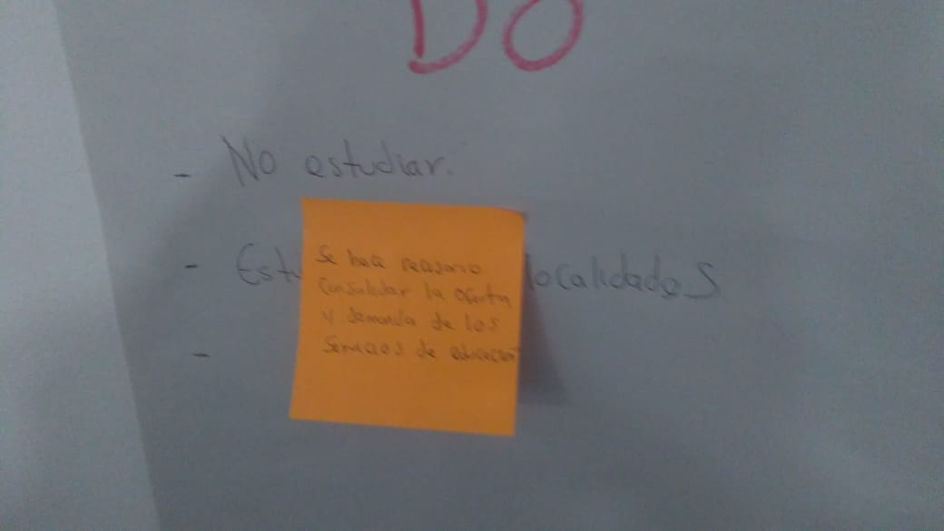

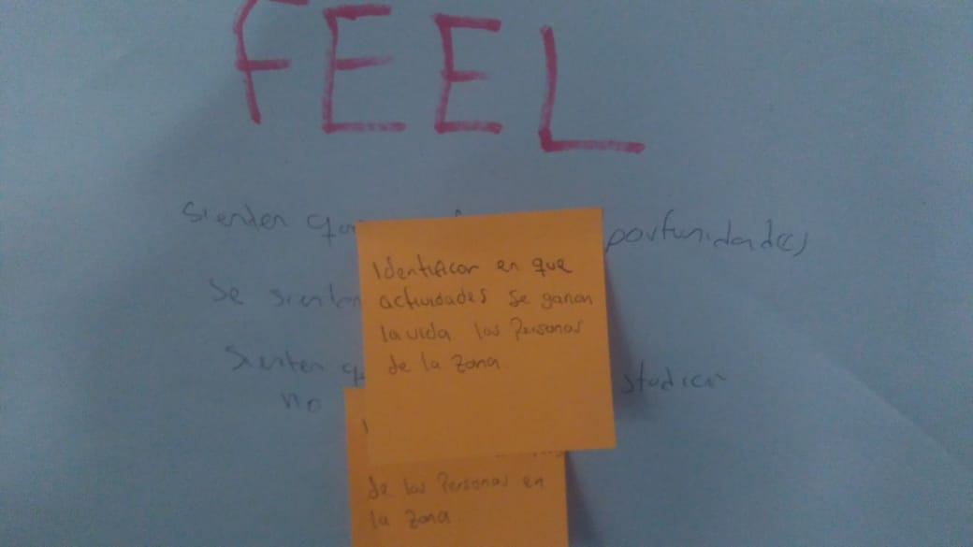

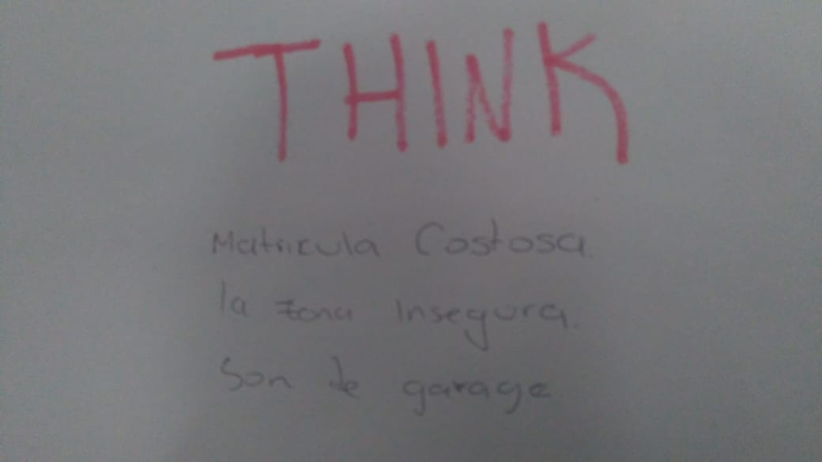

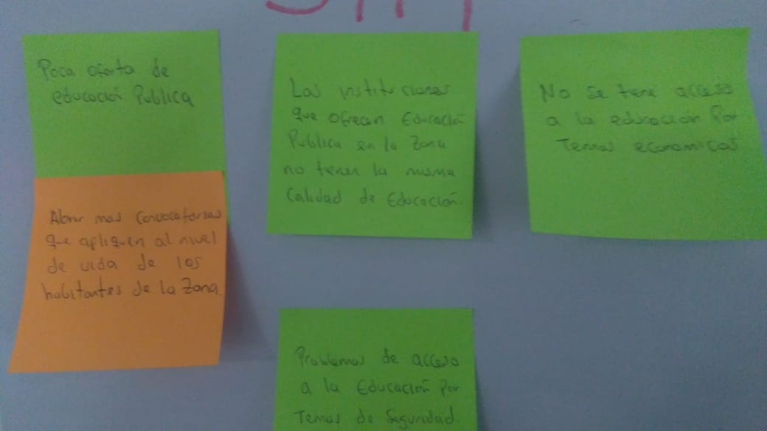

### **SKETCH**

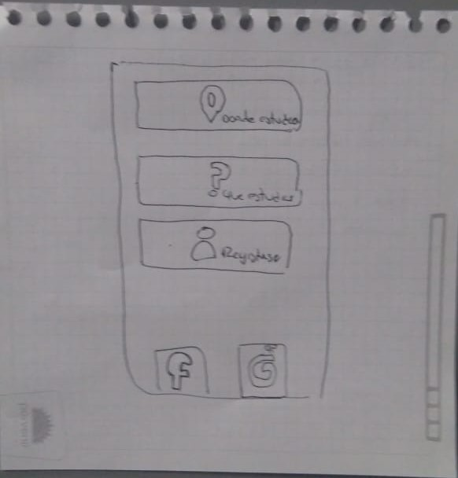

### **CONCLUSIONES**

* Se identifica la necesidad de crear una aplicación digital que permita identificar la oferta académica de la localidad y que brinden información de calidad y de valor para los habitantes de la zona.
* Se observa la necesidad de una herramienta que permita unificar la información de las diferentes instituciones educativas de la localidad con el fin de que sea más accesible para la comunidad.
* La aplicación incluirá un registro para los usuarios de modo que permita contar con la información básica de los mismos (Nombres, e-mail, Cedula etc.).
* La aplicación debe contar con un registro de las instituciones educativas de la localidad donde se encuentre su ubicación, oferta académica y horarios.
* La aplicación debe contar con categorías donde se clasifiquen las ofertas educativas que ofrecen las instituciones de la localidad.
* La aplicación contara con una encuesta la cual permitirá almacenar la información de la demanda educativa que son de interés para los usuarios de la localidad.

### **MODELO ENTIDAD RELACION**

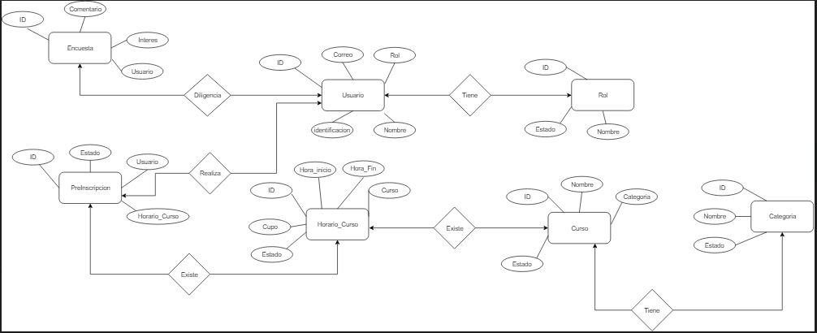

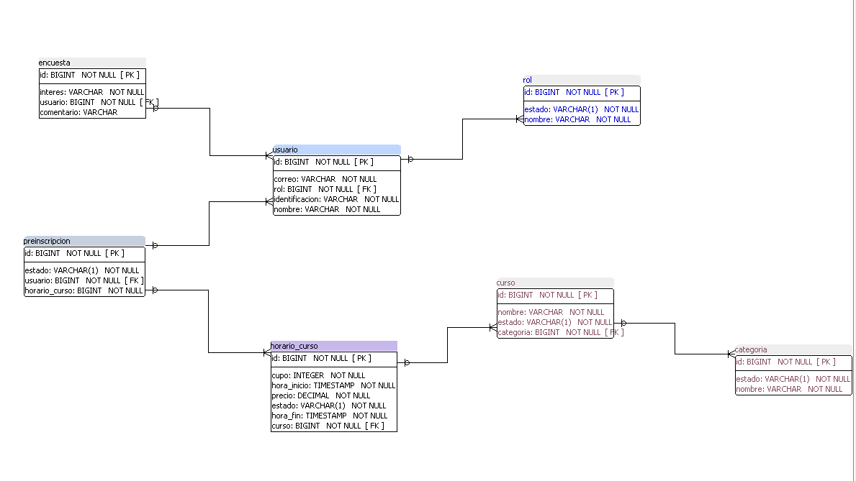

### **SCRIPTS CREACION BASE DE DATOS**

CREATE TABLE categoria (

id BIGSERIAL NOT NULL,

estado VARCHAR(1) DEFAULT 'A' NOT NULL,

nombre VARCHAR NOT NULL,

CONSTRAINT categoria_pk PRIMARY KEY (id)

);

CREATE TABLE curso (

id BIGSERIAL NOT NULL,

nombre VARCHAR NOT NULL,

estado VARCHAR(1) DEFAULT 'A' NOT NULL,

categoria BIGINT NOT NULL,

CONSTRAINT curso_pk PRIMARY KEY (id)

);

CREATE TABLE rol (

id BIGSERIAL NOT NULL,

estado VARCHAR(1) DEFAULT 'A' NOT NULL,

nombre VARCHAR NOT NULL,

CONSTRAINT rol_pk PRIMARY KEY (id)

);

CREATE TABLE horario_curso (

id BIGINT NOT NULL,

cupo INTEGER NOT NULL,

hora_inicio TIMESTAMP NOT NULL,

precio NUMERIC NOT NULL,

estado VARCHAR(1) DEFAULT 'A' NOT NULL,

hora_fin TIMESTAMP NOT NULL,

curso BIGINT NOT NULL,

CONSTRAINT horario_curso_pk PRIMARY KEY (id)

);

CREATE TABLE usuario (

id BIGSERIAL NOT NULL,

correo VARCHAR NOT NULL,

rol BIGINT NOT NULL,

identificacion VARCHAR NOT NULL,

nombre VARCHAR NOT NULL,

CONSTRAINT usuario_pk PRIMARY KEY (id)

);

CREATE TABLE preinscripcion (

id BIGSERIAL NOT NULL,

estado VARCHAR(1) DEFAULT 'A' NOT NULL,

usuario BIGINT NOT NULL,

horario_curso BIGINT NOT NULL,

CONSTRAINT preinscripcion_pk PRIMARY KEY (id)

);

CREATE TABLE encuesta (

id BIGSERIAL NOT NULL,

interes VARCHAR NOT NULL,

usuario BIGINT NOT NULL,

comentario VARCHAR,

CONSTRAINT encuesta_pk PRIMARY KEY (id)

);

ALTER TABLE curso ADD CONSTRAINT categoria_curso_fk

FOREIGN KEY (categoria)

REFERENCES categoria (id);

ALTER TABLE horario_curso ADD CONSTRAINT curso_horario_curso_fk

FOREIGN KEY (curso)

REFERENCES curso (id);

ALTER TABLE usuario ADD CONSTRAINT rol_usuario_fk

FOREIGN KEY (rol)

REFERENCES rol (id);

ALTER TABLE preinscripcion ADD CONSTRAINT horario_curso_preinscripcion_fk

FOREIGN KEY (usuario)

REFERENCES horario_curso (id);

ALTER TABLE encuesta ADD CONSTRAINT usuario_encuesta_fk

FOREIGN KEY (usuario)

REFERENCES usuario (id);

ALTER TABLE preinscripcion ADD CONSTRAINT usuario_preinscripcion_fk

FOREIGN KEY (usuario)

REFERENCES usuario (id);